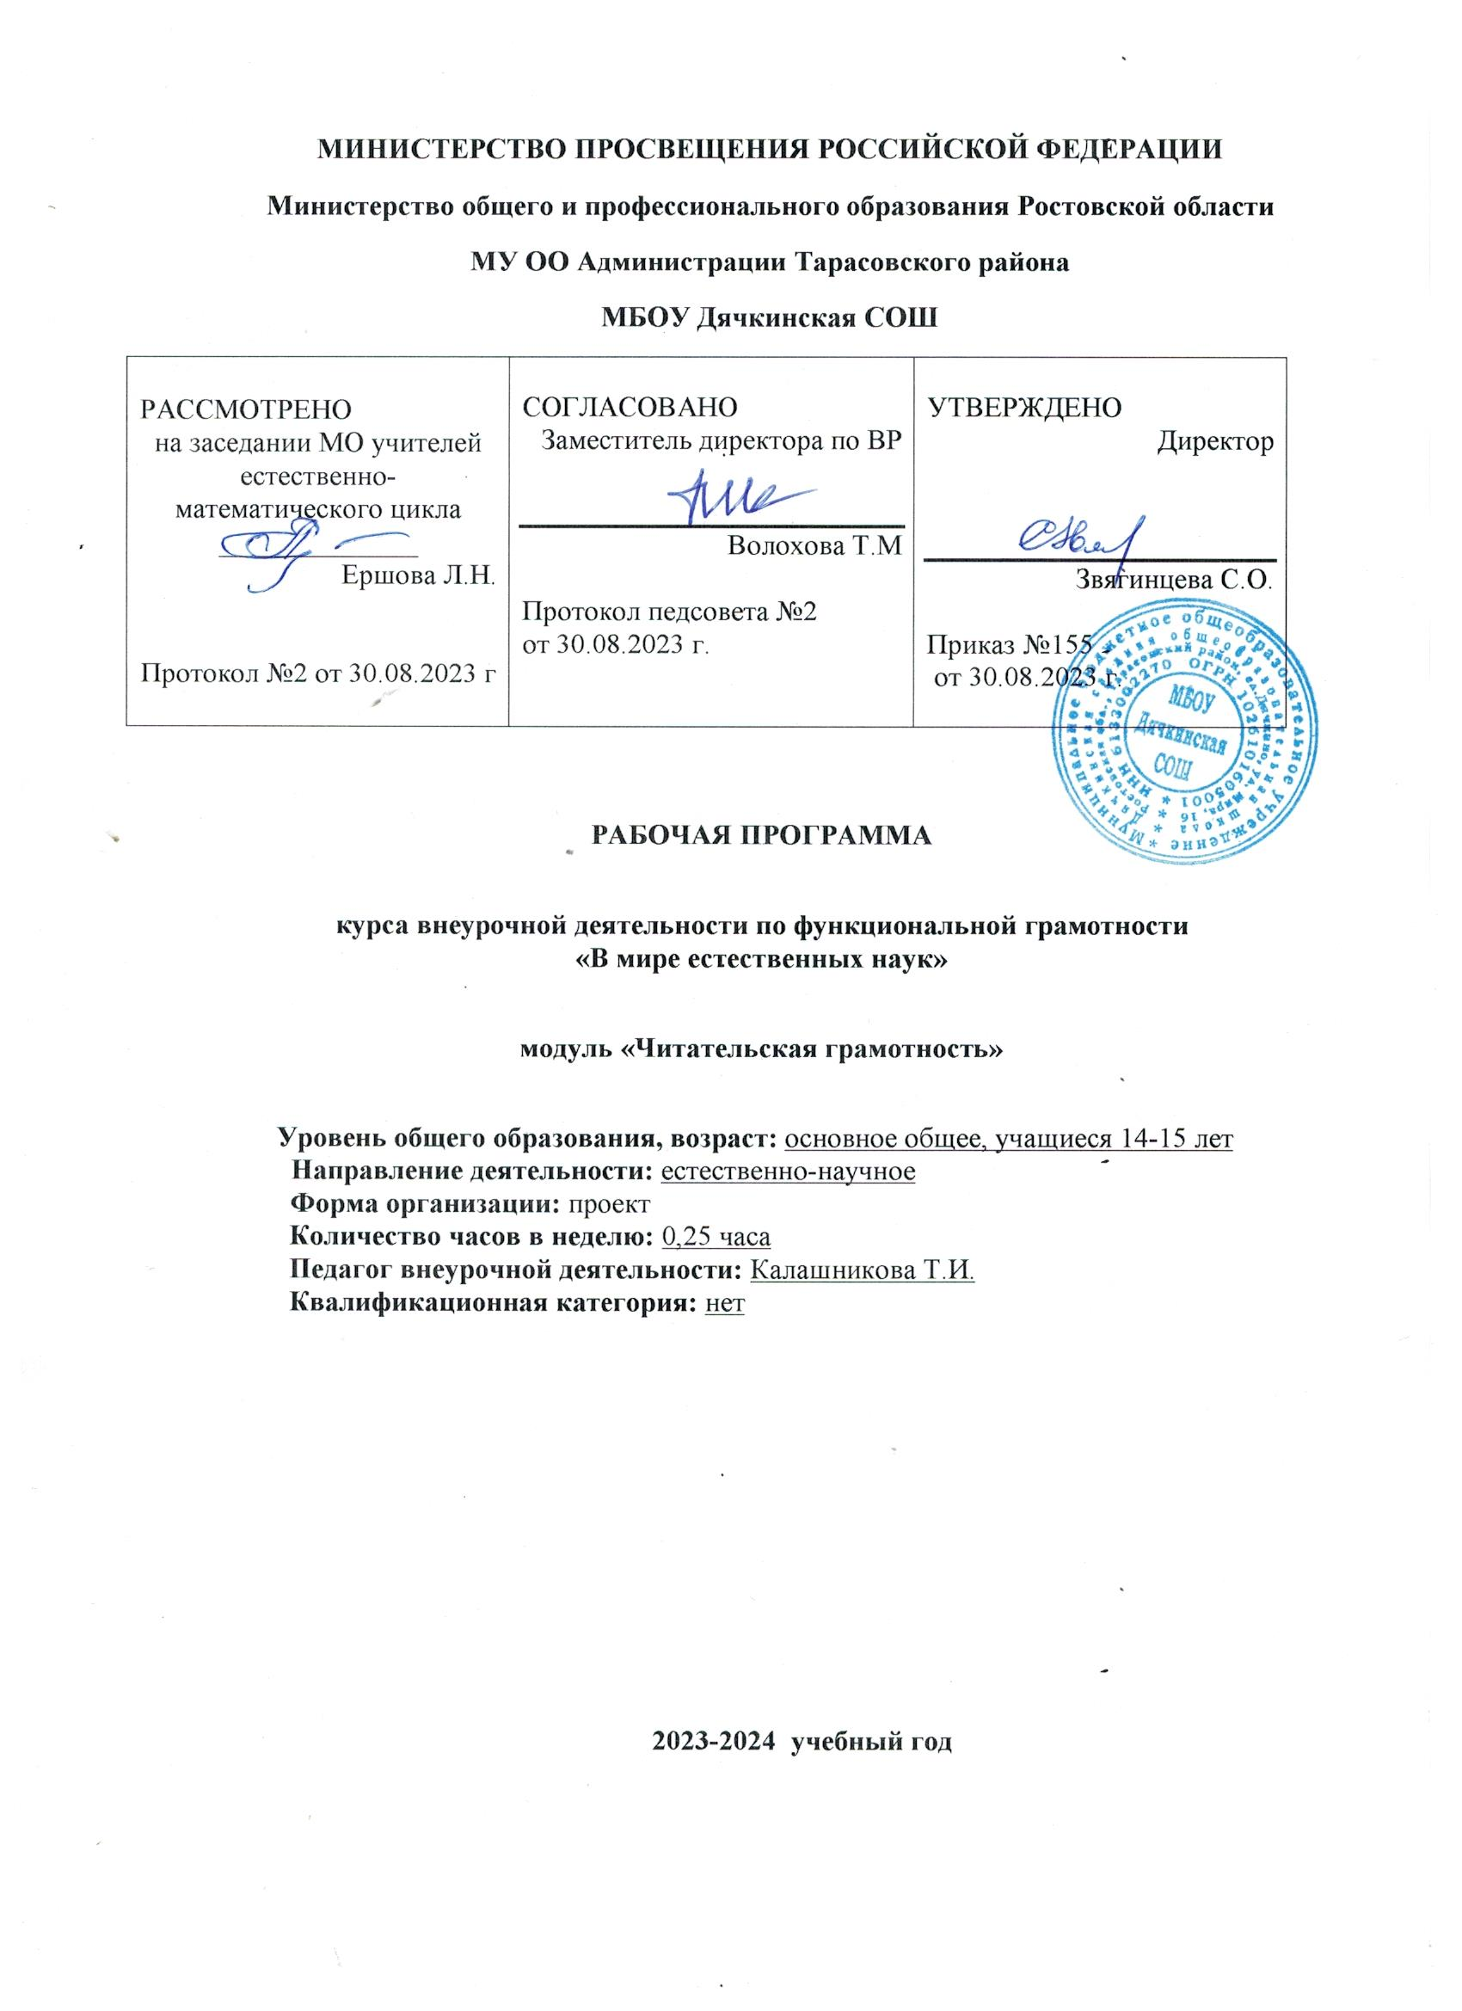

- Пояснительная записка.
Рабочая программа курса внеурочной деятельности по формированию функциональной грамотности «В мире естественных наук» модуля «Читательская грамотность» в 9 классе составлена на основе Фундаментального ядра содержания общего образования и Требований к результатам основного общего образования, представленных в Федеральном государственном стандарте основного общего образования, разработана на основании следующих нормативно-правовых документов:
- Федерального закона от 29.12.2012 № 273 «Об образовании в Российской Федераци»
- ФГОС основного общего образования, утвержденным приказом Минобрнауки от 17.12.2010 № 1897
- Методических рекомендаций по уточнению понятия и содержания внеурочной деятельности в рамках реализации основных общеобразовательных программ, в том числе в части проектной деятельности, направленных письмом Минобрнауки от 18.08.2017 № 09-1672;
- письмо Минобрнауки от 12.05.2011 № 03-296 «Об организации внеурочной деятельности при введении ФГОС»;
- Стратегии развития воспитания в Российской Федерации на период до 2025 года, утвержденной распоряжением Правительства от 29.05.2015 № 996-р;
- СП 2.4.3648-20 «Санитарно-эпидемиологические требования к организациям воспитания и обучения, отдыха и оздоровления детей и молодежи»;
- СанПиН 1.2.3685-21 «Гигиенические нормативы и требования к обеспечению безопасности и (или) безвредности для человека факторов среды обитания» (вместе с «СанПиН 1.2.3685-21 Санитарные правила и нормы…»)
- Основной образовательной программы ООО МБОУ Дячкинской СОШ
- Плана внеурочной деятельности МБОУ Дячкинской СОШ на 2023-2024 учебный год, в том числе с учетом рабочей программы воспитания.
- Устава МБОУ Дячкинской СОШ

- Цели и задачи курса.

Курс внеурочной деятельности «Читательская грамотность» является метапредметным.
Цель курса – развитие функциональной грамотности чтения
В ФГОС ООО одним из требований к образовательному процессу в формировании УУД является формирование стратегии смыслового чтения и работа с текстом:
- работа с текстом: поиск информации и понимание прочитанного;
- работа с текстом: преобразование и интерпретация информации;
- работа с текстом: оценка информации.

Программа нацелена на развитие:
- способности человека формулировать, применять и интерпретировать физику в разнообразных контекстах. Эта способность включает использование понятий, фактов и инструментов, чтобы описать, объяснить и предсказать явления.
- способности человека понимать, использовать, оценивать тексты, размышлять о них и заниматься чтением для того, чтобы достигать своих целей, расширять свои знания и возможности, участвовать в социальной жизни;
- способности человека осваивать и использовать естественнонаучные знания для распознания и постановки вопросов, для освоения новых знаний, для объяснения естественнонаучных явлений; формулирования, основанных на научных доказательствах, выводов в связи с естественнонаучной проблематикой; понимать основные особенности естествознания как формы человеческого познания; демонстрировать осведомленность в том, что естественные науки и технология оказывают влияние на материальную, интеллектуальную и культурную сферы общества; проявлять активную гражданскую позицию при рассмотрении проблем, связанных с естествознанием (естественнонаучная грамотность).

Читательская грамотность

«Читательская грамотность – способность человека понимать, использовать, оценивать тексты, размышлять о них и заниматься чтением для того, чтобы достигать своих целей, расширять свои знания и возможности, участвовать в социальной жизни».

Читательская грамотность – основа формирования функциональной грамотности в целом. Особенность этого направления в том, что читательская грамотность формируется средствами

разных учебных предметов и разными форматами внеурочной деятельности.

Модуль «Читательская грамотность» в рамках курса предусматривает работу с текстами разных форматов сплошными, несплошными, множественными), нацелен на обучение приемам поиска и выявления явной и скрытой, фактологической и концептуальной, главной и второстепенной информации, приемам соотнесения графической и текстовой информации, приемам различения факта и мнения, содержащихся в тексте. Занятия в рамках модуля предполагают работу по анализу и интерпретации содержащейся в тексте информации, а также оценке противоречивой, неоднозначной, непроверенной информации, что формирует умения оценивать надежность источника и достоверность информации, распознавать скрытые коммуникативные цели автора текста, в том числе манипуляции, и вырабатывать свою точку зрения.

Занятия по читательской грамотности в рамках внеурочной деятельности вносят вклад в достижение следующих предметных результатов :
понимание прослушанных или прочитанных учебно-научных, официально-деловых, публицистических, художественных текстов различных функционально-смысловых
типов речи: формулирование в устной и письменной форме темы и главной мысли текста; формулирование вопросов по содержанию текста и ответов на них; подробная, сжатая и выборочная передача в устной и письменной форме содержания текста;
овладение умениями информационной переработки прослушанного или прочитанного текста; выделение главной и второстепенной информации, явной и скрытой информации в тексте;
представление содержания прослушанного или прочитанного учебно-научного текста в виде таблицы, схемы; комментирование текста или его фрагмента; извлечение
информации из различных источников, ее осмысление и оперирование ею;
анализ и оценивание собственных и чужих письменных и устных речевых высказываний с точки зрения решения коммуникативной задачи.

3.Характеристика образовательного процесса.
Программа рассчитана на 1 год обучения , реализуется из части учебного плана, формируемого участниками образовательных отношений и/или внеурочной деятельности и включает модуль: естественнонаучная грамотность.
Программа предполагает поэтапное развитие различных умений, составляющих основу функциональной грамотности.
В 9 классе формируется умение оценивать, интерпретировать, делать выводы и строить прогнозы относительно различных ситуаций, проблем и явлений формируется в отрыве от предметного содержания. Знания из различных предметных областей легко актуализируются школьником и используются для решения конкретных проблем.
Формы деятельности: беседа, диалог, дискуссия, дебаты, круглые столы, моделирование, игра, викторина, практикум.

4. Описание места учебного курса в учебном плане.
Для 9 класса в учебном плане предусмотрена реализация модуля курса внеурочной деятельности «Читательская грамотность» - 9 ч./1 час в неделю.

5. Личностные, метапредметные и предметные результаты освоения курса.
Результатами освоения программы внеурочной деятельности «Читательская грамотность» являются:
1. личностные, проявляющиеся в осознании важности чтения для развития личности человека;
2. метапредметные
Грамотность чтения (ГЧ) - 1 – нахождение в тексте информации, заданной в явном или неявном виде;
ГЧ - 2 – понимание письменных текстов;
ГЧ - 3 – интерпретация текста;
ГЧ - 4 – рефлексия и оценка текста;
ГЧ - 5 – использование содержания текстов для достижения собственных целей; для развития своих знаний (в том числе и эмоционально-смысловых) и возможностей, для участия в человеческих сообществах.

6. Календарно-тематическое планирование.

№ занятий | Темы занятий | Виды деятельности учащихся | Дата  План  /факт
1 | Цели и задачи читательской грамотности. Ориентирование в содержании текста(Понятие о тексте. Признаки текста) | Анализировать текст: определять тему, основную мысль, способы и средства связи предложений. Повторить и обобщить высказывание о типах и стилях речи. Расширить круг сведений о языковых и речевых средствах, характерных для художественной и деловой, научной и разговорной речи
2 | Формирование читательских умений с опорой на текст и внетекстовые задания | Соединить несколько единиц информации, содержащейся в тексте с малознакомым содержанием
3 | Сопоставление содержания текстов научного стиля | Истолковать значение всего текста и его частей
4 | Работа с текстом: как критически оценивать степень достоверности содержащейся в тексте информации? | Анализировать текст: определять тему, основную мысль, способы и средства связи предложений. Соединить несколько единиц информации, содержащейся в тексте с малознакомым содержанием
5 | Типы текстов: текст аргументация(комментарий, научное обоснование) | Оценивать информацию в тексте, содержание которого не ограничивается житейским опытом
6 | Составление плана на основе исходного текста | Понять главную идею текста и его частей Структурировать текст, используя нумерацию страниц, списки, ссылки, оглавления; использовать в тексте таблицы, изображения;
7 | Работа со смешанным текстом. Составные тексты | Оценивать противоречивую информацию и формулировать гипотезы на основе длинных и сложных текстов
8 | Преобразование информации из сплошного текста в таблицу. таблицы в связный текст, информации, полученной из схемы, в текстовую задачу | Выражение собственного мнения о прочитанном, его аргументация. Достоверность и недостоверность информации в тексте, недостающая или избыточная информация. Пути восполнения недостающей информации. Участие в учебном диалоге при обсуждении прочитанного или прослушанного текста.
9 | Зачёт. Соотнесение позиции автора текста с собственной точкой зрения. | Соотнесение позиции автора текста с собственной точкой зрения. Сопоставление различных точек зрения на информацию

